

**Institut Latihan KEMAS Kuala Lumpur (ILKKL)**

**Jabatan Kemajuan Masyarakat (KEMAS)**

**Kementerian Kemajuan Desa Dan Wilayah (KKDW)**

**Jalan Syed Putra**

**50460 Kuala Lumpur**

**MALAYSIA**

 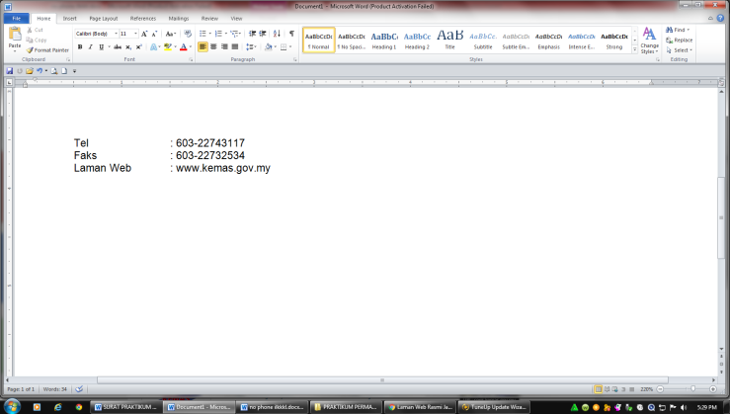

*Surat Kami :* ILK-KL500-5/3 JLD 5 ( )

*Tarikh : 18 Oktober 2023*

*: 3 Rabiul Akhir 1445 H*

SENARAI SEPERTI DI EDARAN

YBrs. Dr./Tuan/Puan,

**JEMPUTAN MENYERTAI BENGKEL *DO IT YOURSELF (DIY)* – KEMAHIRAN ASAS & PENYELENGGARAAN KECIL PADA 24 - 26 OKTOBER 2023 ANJURAN INSTITUT LATIHAN KEMAS KUALA LUMPUR (ILKKL)**

Dengan segala hormatnya saya merujuk kepada perkara di atas.

2. Sukacita dimaklumkan bahawa ILKKL akan melaksanakan Bengkel *Do It Yourself (DIY)* -Kemahiran Asas & Penyelenggaraan Kecil kepada kakitangan KEMAS yang terpilih bermula pada **24 hingga 26 Oktober 2023** bertempat di **ILKKL.**

3. Bengkel *Do It Yourself (DIY)* – Kemahiran Asas & Penyelenggaraan Kecil ini adalah kursus yang ditawarkan kepada kakitangan KEMAS sebagai satu pendedahan kepada kakitangan KEMAS menambah ilmu dan kemahiran cara menyelesaikan penyelenggaraan kecil tanpa menggunakan kos yang mahal. Untuk makluman YBrs. Dr./tuan/puan, penginapan serta makan minum akan di sediakan sepanjang kursus berlangsung.

4. Sehubungan dengan itu, kerjasama YBrs. Dr./tuan/puan adalah dipohon untuk memberi pelepasan kepada pegawai seperti **Lampiran I**. Bersama-sama ini disertakan **jadual kursus** seperti di **Lampiran II.**

5. Sebarang pertanyaan berhubung perkara di atas mohon pejabat YBrs. Dr./tuan/puan untuk menghubungi **Pn.Norazizah binti Angah di talian 03-22743117/ 011-11332988**. Kerjasama dan perhatian YBrs. Dr./tuan/puan dalam perkara ini didahului dengan ucapan ribuan terima kasih

ILK-KL500-5/5 JLD 5 ( )

Sekian.

**“MALAYSIA MADANI”**

**“BERKHIDMAT UNTUK NEGARA”**

**“LUAR BANDAR SEJAHTERA”**

Saya yang menjalankan amanah,

**(SHARIFAH BEGUM BINTI ARABJAN)**

Pengetua

Institut Latihan KEMAS

**KUALA LUMPUR**

**SENARAI EDARAN**

1. Pengarah

Jabatan Kemajuan Masyarakat Wilayah Persekutuan

Pusat Kegiatan Masyarakat Kg. Sri Batu

Lot 48565 Jalan 2/12D, Kampung Sri Batu

51100 Kuala Lumpur

2. Pengarah

Jabatan Kemajuan Masyarakat Selangor

Lot 03-42, Tingkat 3, Kompleks PKNS

Persiaran Tasik, 40505 Shah Alam

Selangor

3. Pengarah

Jabatan Kemajuan Masyarakat Perak

Block C, Tingkat 2-3, Bangunan Persekutuan Guna Sama

Jalan Dato ' Seri Ahmad Said, 30450 Ipoh

Perak

4. Pengarah

Jabatan Kemajuan Masyarakat Johor

Tingkat 6, Blok A, Wisma Persekutuan

Jalan Air Molek, 80000 Johor Bahru,

Johor

5. Pengarah

Jabatan Kemajuan Masyarakat Pahang

Tingkat 12 Wisma Persekutuan

Jalan Gambut 25000 Kuantan

Pahang

6. Pengarah

Jabatan Kemajuan Masyarakat Kelantan

Tingkat 9, Wisma Persekutuan

Jalan Bayam, 15517 Kota Bharu

Kelantan

7. Pengarah

Jabatan Kemajuan Masyarakat Kuala Terengganu

Seberang Takir 21300 Kuala Terengganu

Terengganu

**Lampiran I**

**SENARAI PESERTA**

***BENGKEL DO IT YOURSELF (DIY) – KEMAHIRAN ASAS & PENYELENGGARAAN KECIL* ANJURAN**

**INSTITUT LATIHAN KEMAS KUALA LUMPUR**

**PADA 24-26 OKTOBER 2023**

|  |  |  |  |  |  |
| --- | --- | --- | --- | --- | --- |
| Bil | Nama Penuh | Tempat  Bertugas | Gred Jawatan | Negeri | Jumlah |
| 1 | Muhamad Alfarhan bin Abd Rahmat | TABIKA KEMAS Tunas Bestari C, Kg Paya Jaras ,Sg Buloh,Selangor | S29 | Selangor | 4 |
| 2 | Rohaizah binti Mohamad Yunos | TABIKA KEMAS Desa Mentari , Petaling Jaya Selangor | S29 |
| 3 | Noor Amidatul Adila binti Ab Karim | TABIKA KEMAS Raudhatul Mahabbah, Taman Bernam Jaya, Hulu Selangor | S29 |
| 4 | Mohd Aqrill bin Abdul Wahid | Pejabat KEMAS Daerah Kuala Selangor, Selangor | S19 |
| 5 | Ruanani binti Mahmud | TASKA KEMAS BN 8, PGA Pengkalan Chepa, Kota Bharu, Kelantan | S29 | Kelantan | 4 |
| 6 | Nur Syazawana binti Nasruan Azam | TASKA KEMAS SPKR Mengkebang, Kuala Krai, Kelantan | S29 |
| 7 | Suwaibatul Aslamiah binti Razali | TASKA KEMAS SPKR Mengkebang, Kuala Krai, Kelantan | S29 |
| 8 | Noradilawaty binti Ab Aziz | TASKA KEMAS Manek Urai Baru  Kuala Krai, Kelantan. | S29 |
| 9 | Rozita binti Salleh | TASKA KEMAS Pangkalan Udara Gong Kedak, Jerteh,Terengganu | S29 | Terengganu | 1 |
| 10 | Basir bin Sallehudin | Pusat Digital KEMAS Peramu Pekan, Pahang | S19 | Pahang | 3 |
| 11 | Nurul Shahiza binti Lokman | Pusat Literasi Komputer KEMAS Daerah Bera, Pahang | S19 |
| 12 | Siti Rosmiza binti Musa | Pusat Literasi Komputer KEMAS Daerah Kuantan,Pahang | S19 |
| 13 | Norsazlina binti Mohd Salleh | TABIKA KEMAS KKDO 1, Batu Pahat, Johor | S29 | Johor | 1 |
| 14 | Mariaton binti Mat Usop | Pejabat KEMAS Beruas, Pusat Pendidikan Komuniti KEMAS Kg Indah, Pantai Remis, Perak | S19 | Perak | 1 |
| 15 | Nurul Amanina Syamimi binti Kamarudin | TABIKA KEMAS Taman Mergong Jaya Fasa 1, Alor Setar, Kedah | S29 | Kedah | 5 |
| 16 | Nur Liyana binti Jamil Akhir | TABIKA KEMAS Kampung Kuala Alor Dewan Madrasah,Alor Setar, Kedah | S29 |
| 17 | Nadia Murshida binti Abdullah | TABIKA KEMAS Taman Desa Kamela, Sungai Petani, Kedah | S29 |
| 18 | Nur Idayu binti Ismail | TABIKA KEMAS Al Hijrah C1-2 Flat Seri Gemilang, Alor Setar, Kedah | S29 |
| 19 | Amar Syazwan bin Azanan | Pusat Kegiatan Masyarakat Langkawi, Kuah,Kedah | S19 |
| 20 | Mohd Saifulizam bin Manap | Pusat Kegiatan Masyarakat Kg Batu, Wilayah Persekutuan | S29 | Wilayah Persekutuan | 1 |
| 21 | Rozali bin Abdullah | Institut Latihan KEMAS Kuala Lumpur | N26 | ILKKL  ILKKL | 5  5 |
| 22 | Surah Kamar binti Bakar | Institut Latihan KEMAS Kuala Lumpur | S19 |
| 23 | Mohd Suffian bin Mohd Apandi | Institut Latihan KEMAS Kuala Lumpur | S19 |
| 24 | Syed Mohd Yunus bin Syed Zakaria | Institut Latihan KEMAS Kuala Lumpur | H11 |
| 25 | Faizul Izam bin Mohd Zain | Institut Latihan KEMAS Kuala Lumpur | H11 |

